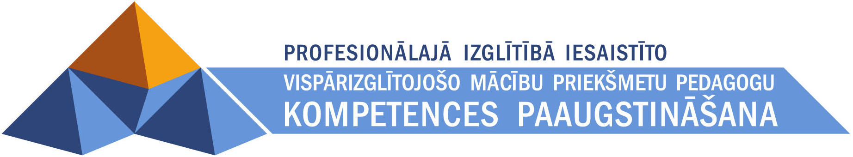

- pielikums. Vārda monēta cilme
Vārds monēta radies latīņu valodā ap 280.-275. g. t. pirms Kr. Pirmās monētas kaltas Romā Jūnonas Monētas tempļa kaltuvē. 7.-8. gs. pirms Kr. monētas ieviesās Mazāzijas valstī Līdijā un Senajā Grieķijā.
Monēta ir naudas vienība, kas parasti izgatavota no metāla un ir diska formā. Visās mūsdienu naudas sistēmās ir monētas un papīra naudaszīmes. Monētas parasti ir mazvērtīgākas nekā papīrnauda. Latvijas Bankas kaltās monētas ir lati un santīmi.
Monētas forma: parasti apaļa vai ovāla; iespējama arī četrkantaina, daudzstūru monēta. Averss – monētas priekšpuse (tajā parasti attēlo valdnieku, valsts ģerboni, norāda valstisko piederību). Reverss – monētas aizmugure (tajā norāda monētas nominālo vērtību). Monētas josta – sānu mala (parasti robaina, iespējami zīmējumi vai uzraksti).
Parasti monētas izgatavoja no metāla (vara, zelta, sudraba). Bet ir arī pergamenta, koka, porcelāna, plastmasas monētas. Kopš seniem laikiem tiek laistas klajā arī jubilejas un piemiņas monētas (par godu karaļa kronēšanai, uzvarai karā, miera noslēgšanai u. tml.).
Pirmās grieķu monētas bija no vara, pēc tam – no dzelzs, jo šos divus metālus plaši izmantoja ieroču ražošanā. Ap 700. g. pirms Kr. Argosas karalis Feidons nomainīja dzelzs monētas pret sudraba. Tiek uzskatīts, ka pirmās dārgmetāla monētas, kuru sastāvā bija zelts, tika ieviestas Līdijā, Anatolijā (tās izdeva Krēzs). Tās tika izgatavotas no dabiska zelta un sudraba sakausējuma (electrum).
Monētu nosaukumi: oficiālie (1 lats) un tautas runā lietotie (lasis, zivtiņa). Monētu nosaukumi parasti ir saistīti ar valdnieka vārdu, pilsētu, valstu (lats < Latvija; lits < Lietuva) nosaukumiem, ar attēliem, kas redzami uz monētām (XVI gs. uz kapeikas bija attēlots jātnieks ar šķēpu: копьё), materiālu, no kā izgatavota, vai izgatavošanas veidu (piemēram, Ēģiptē sīkas naudas vienības piastrs nosaukums cēlies no itāliešu pilastra (d’argento) ‘(sudraba) plāksne’.
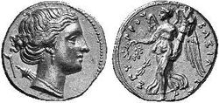 [www.bank.lv]

